# Советы МЧС: как правильно купаться в проруби

# 

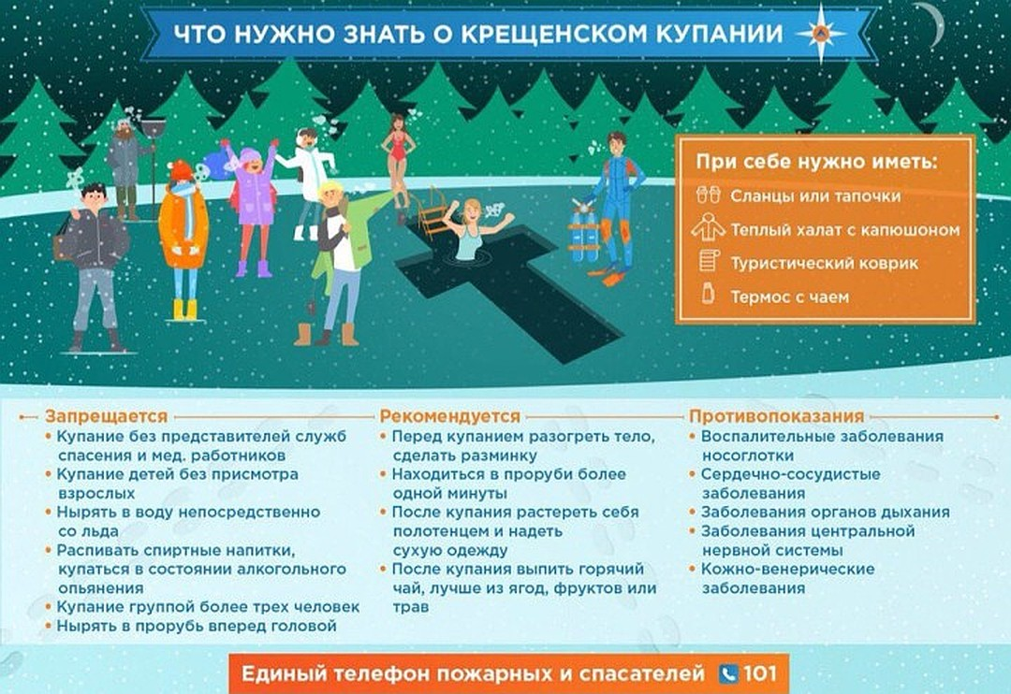

**Советы МЧС: как правильно купаться в проруби**

19 января православные христиане отмечают праздник Крещения Господня. Главной культурной традицией этого дня, а также предшествующей ночи, является купание в проруби. В Курской области оборудовано 45 мест для купания, где будут дежурить спасатели и медики. ГУ МЧС России по Курской области  настоятельно рекомендует окунаться именно в этих местах, ведь большинство людей, заходящих в купель в Крещение, являются неподготовленными и «моржуют» раз в год. А кто-то будет нырять в первый раз в жизни!

С точки зрения здоровья это вредно только для тех, у кого есть какие-то хронические заболевания. Полезно оно тем, кто регулярно занимается закаливанием. В принципе, зимнее плавание и купание в проруби – это вариант высшей формы закаливания холодом. Если человек погружается в холодную воду, это вызывает напряжение всех физиологических механизмов терморегуляции. В какой-то степени это может способствовать активации иммунной системы.

**Кроме того, нужно помнить о нескольких простых правилах.**

**В прорубь – только трезвым!**

Многие люди считают, что, чтобы не замерзнуть, перед купанием нужно выпить спиртное. Это убеждение является одной из грубейших ошибок. Согревание от алкоголя – ложное. Организм будет обманут появившимся чувством тепла и не задействует механизмы согревания изнутри. Выпивший человек может сильно навредить здоровью в проруби.

Организм, чтобы не замерзнуть в такой ситуации реагирует спазмом периферических сосудов. Это охлаждает конечности и кожу, но при этом это не дает организму в целом замерзнуть и организм не отдает большое количество энергии вовне. Алкоголь расширяет сосуды, появляется чувство эйфории, ощущение тепла, но оно пагубно в таких условиях. Фактически  организм начинает разбрасывать тепло наружу, и весь организм не защищен.

**В прорубь – только здоровым!**

Врачи категорически возражают против купания в проруби на Крещение при наличии следующих проблем со здоровьем:

— воспалительные заболевания носоглотки, придаточных полостей носа, отиты;

— сердечно-сосудистые заболевания;

— эпилепсия, перенесенные травмы черепа; склероз сосудов головного мозга;

— невриты, полиневриты;

— сахарный диабет, тиреотоксикоз;

— глаукома, конъюнктивит;

— туберкулез легких, воспаление легких, бронхиальная астма, эмфизема;

— нефрит, цистит, воспаление придатков, воспаление предстательной железы;

— язвенная болезнь желудка, энтероколит, холецистит, гепатит;

— венерические заболевания.

Если ребенок не достиг возраста трех лет, купание в холодной воде ему категорически запрещено, даже в Крещение. Погружение в холодную воду приведет с большой вероятностью к переохлаждению из-за того, что у маленьких детей терморегуляция отлична от взрослой. А из-за спазма сосудов может случиться остановка дыхания.

**Место для купания**

Для купания в проруби на Крещение нужно правильно выбрать место. Идеальная полынья для купания в проруби на Крещение — это:

— проверенное место, желательно — организованное;

— глубина купели не должна превышать 1,8 м.

— купель должна быть ограждена во избежание случайного падения в воду.

**Как правильно купаться на Крещение**

       1. Перед погружением сделайте небольшую разминку. Она позволит организму разогреться. Для этого попрыгайте на месте и хорошо разотрите мышцы внутренней частью ладони. При желании можно натереть себя снегом. Такая процедура не позволит телу быстро охладиться в воде.

       2. В прорубь необходимо погружаться постепенно, давая организму привыкнуть к снижению температуры. Если вы новичок в купании, тогда не делайте резких движений и не находитесь в воде больше минуты. Наличие даже легкого озноба указывает на начало переохлаждения. В таком случае необходимо сразу выйти из воды.

       3. В проруби не плавают, а окунаются. Окунаться с головой или нет, это уже решать вам. Но медики не рекомендуют этого делать, так как может начаться спазм сосудов головного мозга. После омовения не спеша выйдите из воды, при этом старайтесь держаться за перила.

       4. Как только вы вышли из воды, следует вытереться насухо и натереть тело махровым полотенцем или мягкой тканью. Эти действия заставят кровь быстрее циркулировать, в результате чего вы сможете быстро согреться.

       Затем сразу наденьте сухую одежду и не забудьте про шапку. Долго не оставайтесь на морозе раздетым, иначе организм быстро переохладиться.

       5. После омовения рекомендуется выпить чашечку чая или кофе. Пейте теплые напитки маленькими глотками, давая организму постепенно нагреться. Откажитесь от употребления алкоголя и курения в течение часа после обряда.